INFORME DE FISCALIZACIÓN AMBIENTAL

INSPECCIÓN AMBIENTAL

CENTRAL HIDROELÉCTRICA LAJA

DFZ-2014-326-VIII-RCA-IA

 | Nombre | Firma
Aprobado | Eduardo Rodríguez S.
Revisado | Mauricio Benítez M.
Elaborado | Juan Pablo Granzow C.

Tabla de Contenidos
Tabla de Contenidos 2
1. RESUMEN. 3
2. IDENTIFICACIÓN DEL PROYECTO, INSTALACIÓN, ACTIVIDAD O FUENTE FISCALIZADA 4
3. INSTRUMENTOS DE GESTIÓN AMBIENTAL QUE REGULAN LA ACTIVIDAD FISCALIZADA. 9
4. ANTECEDENTES DE LA ACTIVIDAD DE FISCALIZACIÓN. 10
5. HECHOS CONSTATADOS. 15
5.1. Verificación de la calidad del agua embalsada, sedimentos y biota. 15
5.2. Caudal ecológico, entre la bocatoma y el punto de restitución. 27
5.3. Manejo de emisiones atmosféricas (ruido). 34
6. CONCLUSIONES. 39
7. DOCUMENTACIÓN SOLICITADA Y ENTREGADA. 40
8. ANEXOS. 41

RESUMEN.

El presente documento da cuenta de los resultados de las actividades de fiscalización ambiental realizada por la Superintendencia del Medio Ambiente, junto a personal de CONAF Bio Bio, a la instalación denominada Central Hidroeléctrica Laja (CH Laja), que comprende las instalaciones asociadas a muro de presa, sala de máquinas, embalse, vertedero y canal de aducción y unidades anexas. Las actividades de inspección fueron desarrolladas durante los días 09 y 10 de Julio del 2014, de acuerdo al Programa de fiscalización de RCA establecido para el año 2014.

El proyecto comprende la construcción de un muro de presa-vertedero de hormigón en el río Laja, y un embalse en la cota 99 msnm en un tramo de río de 14 kilómetros de largo y 95 metros de ancho promedio, equivalente a aproximadamente 80 hectáreas inundadas sobre la cota de crecidas ordinarias, adicionales a las 220 hectáreas que ocupa la caja del río en este tramo, generando un embalse (también llamado reservorio o espejo de agua) de aproximadamente 300 hectáreas y 14 millones de m³ en total. Contempla además la instalación de dos unidades de generación, con una potencia instalada global de entre 25 a 36 MW, a 20 km de la confluencia de los ríos Laja y Biobío, Provincia del Biobío. El proyecto además concentra tanto el muro, bocatoma, casa de máquinas y restitución en un solo punto, no considerando la utilización de un canal de desvío.

El muro de presa tiene una altura aproximada de 14 metros sobre el lecho del río Laja, con un canal de aducción lateral, además de 5 compuertas radiales para control de nivel y una altura de caída neta de 14,5 metros y una altura de aliviadero de 19 metros. Esta central se caracteriza por haber sido diseñada sin regulación de caudal, por lo que el muro de presa y las compuertas cumplen la función de mantener la cota del embalse estable, independientemente del caudal pasante que registre el río Laja, hasta un máximo de 220 m³/segundo. Superado dicho caudal, el agua excedente será acumulada en el embalse, hasta alcanzar la cota de la cresta del vertedero, vertiendo el exceso. El muro y embalse han sido diseñados para crecidas con un periodo de retorno de estimado en 100 años, y al no poseer regulación de caudal, el proyecto no puede alterar los caudales cuando el río traiga crecidas importantes.

La Central Hidroeléctrica Laja no desvía el río Laja, debido a que ha instalado sus turbinas a pie de presa, minimizando así el impacto ambiental. La CH Laja corresponde a la primera central de pasada en Chile del tipo “baja caída” (“low head, high flow”). Adicionalmente, el proyecto CH Laja prescinde de la regulación horaria y de los ingresos que esto conlleva, para evitar alteraciones en el patrón de caudales del río. Es decir, la Central Hidroeléctrica Laja es de pasada, sin regulación, a ninguna escala de tiempo

Al momento de la inspección, el proyecto se encuentra finalizando la etapa de construcción.

Las materias relevantes objeto de la fiscalización incluyeron (1) Caudal ecológico, entre la bocatoma y el punto de restitución, (2) Verificación de la calidad del agua embalsada, sedimentos y biota, (3) Manejo de emisiones atmosféricas (ruido).

Como resultado de la revisión de los hechos constatados y del examen de la información remitida por el titular tanto a través del Sistema de Seguimiento Ambiental como en respuesta a los requerimientos formulados por acta de inspección, no se identificaron hechos que representen no conformidades.

IDENTIFICACIÓN DEL PROYECTO, INSTALACIÓN, ACTIVIDAD O FUENTE FISCALIZADA

Antecedentes Generales

Identificación de la actividad, instalación, proyecto o fuente fiscalizada:
CENTRAL HIDROELÉCTRICA LAJA

Región:  BIOBIO | Ubicación específica de la actividad, proyecto o fuente fiscalizada:  Ruta Q-20 Km 1,1, sector Puente Perales, comuna de Laja, Provincia de Biobío, VIII Región del Biobío
Provincia:
BIOBIO
Comuna:
LAJA
Titular de la actividad, instalación, proyecto o fuente fiscalizada:  EOLICA MONTE REDONDO S.A. | RUT o RUN:  76.019.239-2
Domicilio titular:  Avenida Apoquindo N° 3781, Piso 8, comuna de Las Condes, Santiago, RM | Correo electrónico:  Patricio.guerra@e-cl.cl
Teléfono:
56-2- 2290 0400
Identificación del representante legal:  Lodewijk Verdeyen | RUT o RUN:  21.648.094-5
Domicilio representante legal:  Avenida Apoquindo N° 3781, Piso 8, comuna de Las Condes, Santiago, RM | Correo electrónico:  Patricio.guerra@e-cl-cl
Teléfono:
56-2- 2290 0400
Fase de la actividad, proyecto o fuente fiscalizada:
EN CONSTRUCCION

Ubicación y Layout

Figura 1. Mapa de ubicación Regional (Fuente: Elaboración propia mediante herramienta Google Earth).
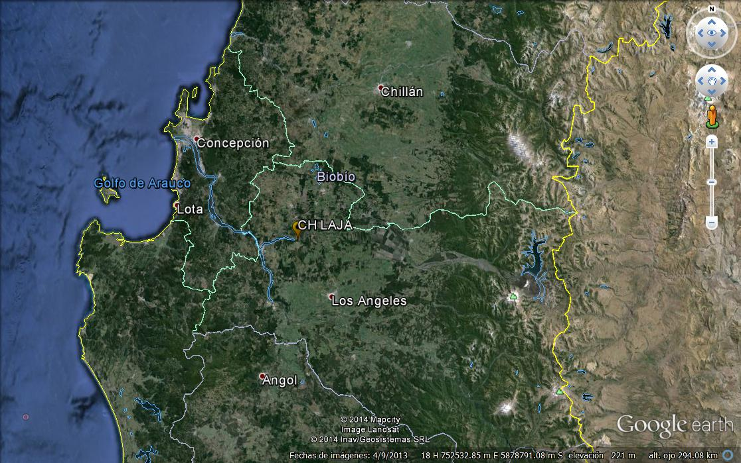

Figura 2. Mapa de ubicación local (Fuente: Elaboración propia mediante herramienta Google Earth).
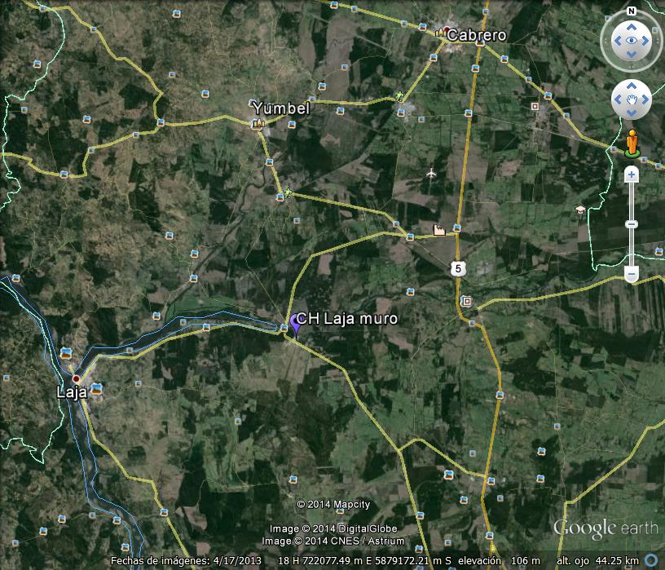
Figura 3. Mapa de ubicación local (Fuente: Elaboración propia mediante herramienta Google Earth).
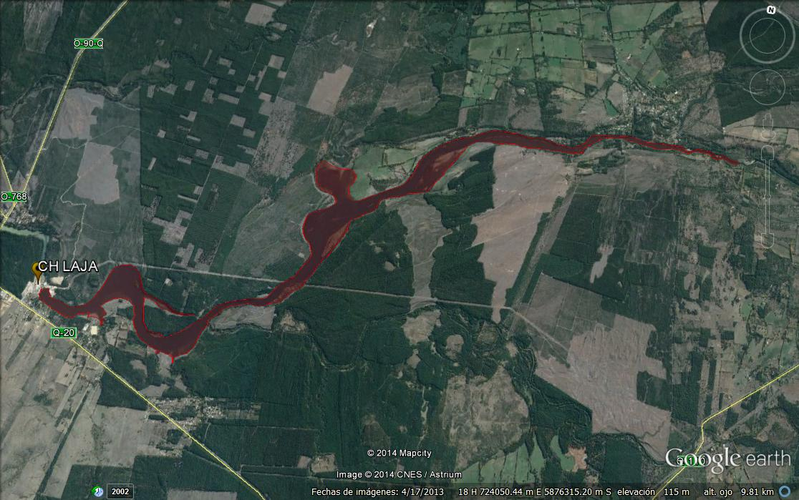

Coordenadas UTM de referencia (En DATUM WGS 84)
Datum: WGS84 | Huso: 18 | UTM N: 5875174 | UTM E: 719091
Ruta de acceso: Desde la ciudad de Concepción, tomar dirección al Este por Ruta Concepción-Cabrero. Al llegar a la Ruta 5 Sur, desviarse en dirección Sur por 14,5 km hasta llegar al cruce con la Ruta O-90-Q que conecta con la ciudad de Laja. Por esta Ruta se debe transitar por 17,7 Km, hasta cruzar el sector denominado “Puente Perales” sobre el río Laja. Luego se ingresa a la Ruta lateral Q-20, transitándose por 1,2 Km hasta el acceso a la central.

Figura 4. Layout del proyecto (Fuente: Elaboración propia mediante herramienta Google Earth).
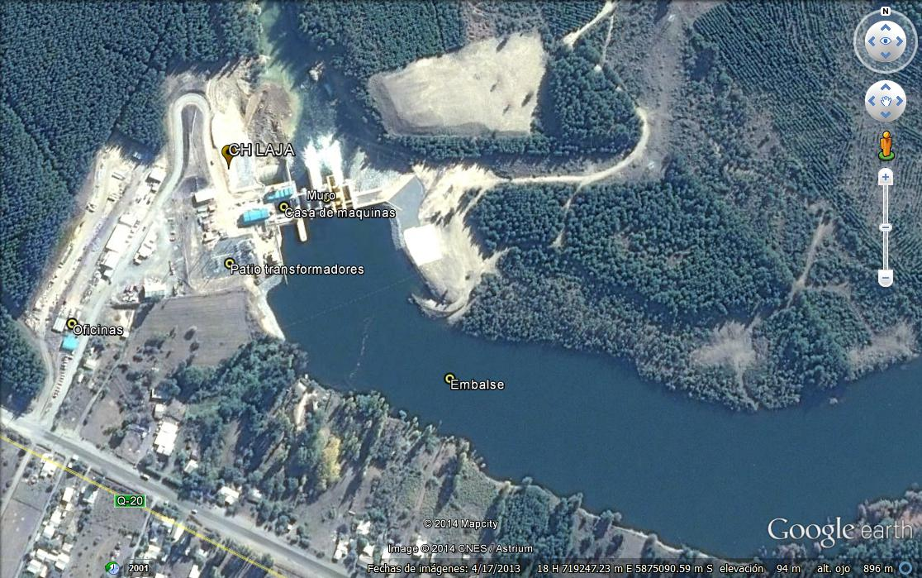

INSTRUMENTOS DE GESTIÓN AMBIENTAL QUE REGULAN LA ACTIVIDAD FISCALIZADA.

Identificación de Instrumentos de Gestión Ambiental que regulan la actividad, proyecto o fuente fiscalizada.
N° | Tipo de instrumento | N°/  Descripción | Fecha | Comisión / Institución | Nombre de la actividad, proyecto o fuente regulada | Comentarios | Instrumento fiscalizado
RCA | 303 | 2006 | 06-09-2006 | COREMA Biobío | EIA del proyecto CENTRAL HIDROELECTRICA LAJA | RCA | SI
RCA | 248 | 2008 | 22-08-2008 | COREMA Biobío | DIA del proyecto MODIFICACIONES AL DISEÑO DE PROYECTO MDL CENTRAL HIDROELÉCTRICA LAJA. | RCA | SI

ANTECEDENTES DE LA ACTIVIDAD DE FISCALIZACIÓN.

Motivo de la Actividad de Fiscalización.

Motivo:  Programada | Descripción del motivo:  Según Resolución SMA N°4/2014 que fija Programa y Subprogramas Sectoriales de Fiscalización Ambiental de Resoluciones de Calificación Ambiental para el año 2014.

Materia Específica Objeto de la Fiscalización Ambiental.

- Verificación de la calidad del agua embalsada, sedimentos y biota.
- Caudal ecológico, entre la bocatoma y el punto de restitución.
- Manejo de emisiones atmosféricas (ruido).

Aspectos relativos a la ejecución de la Inspección Ambiental.

Primer día de inspección

Fecha de realización:  09-07-2014 | Hora de inicio:  13:16 |  | Hora de finalización:  20:20
Fiscalizador encargado de la actividad:  Juan Pablo Granzow C. |  |  | Órgano:  SMA
Fiscalizadores participantes:  Juan Harries Muñoz |  |  | Órgano(s):  SMA
Existió oposición al ingreso: NO |  | Existió auxilio de fuerza pública: NO
Existió colaboración por parte de los fiscalizados: SI |  | Existió trato respetuoso y deferente: SI
Entrega de antecedentes solicitados: SI |  | Entrega de acta: Sí (Ver Anexo 1)
Observaciones: No aplica

Segundo día de inspección

Fecha de realización:  10-07-2014 | Hora de inicio:  10:45 |  | Hora de finalización:  18:30
Fiscalizador encargado de la actividad:  Juan Pablo Granzow C. |  |  | Órgano:  SMA
Fiscalizadores participantes:  Juan Harries Muñoz  Luis Sandoval  Claudio Luarte Miranda |  |  | Órgano(s):  SMA  CONAF  CONAF
Existió oposición al ingreso: NO |  | Existió auxilio de fuerza pública: NO
Existió colaboración por parte de los fiscalizados: SI |  | Existió trato respetuoso y deferente: SI
Entrega de antecedentes solicitados: SI |  | Entrega de acta: Sí (Ver Anexo 1)
Observaciones: No aplica

Esquema de recorrido

Figura 5: Primer día de inspección:
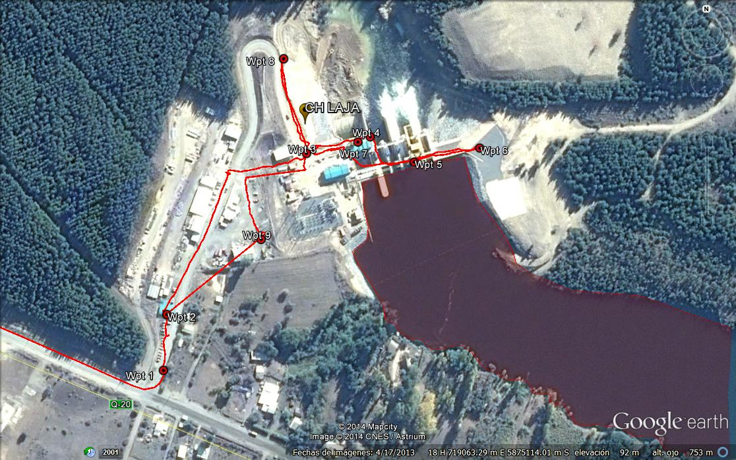

Figura 6: Segundo día de inspección:
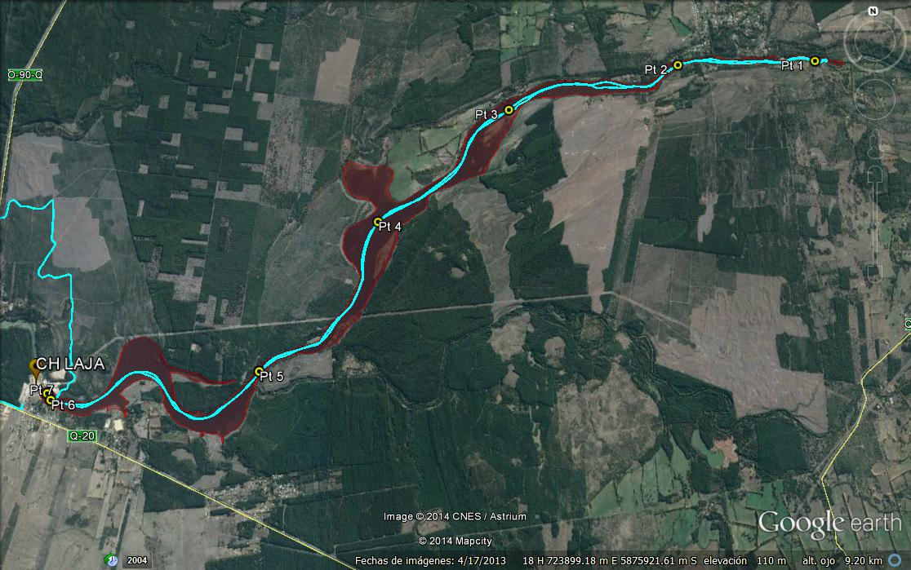

Detalle del Recorrido de la Inspección.

N° de estación | Nombre del sector | Descripción estación
1 | Oficina de Gerencia | La oficina de Gerencia, corresponde a las instalación administrativas principales de la Central Hidroeléctrica Laja.
2 | Muro de presa | El muro de presa, constituye la obra que cierra el embalse, y que cuenta con la aducción y restitución al pie de esta. Además incluye las compuertas de descarga y el aliviadero.
3 | Sala de Máquinas | La sala de máquinas, es donde se encuentran las 2 turbinas de generación.
4 | Embalse | El embalse o reservorio, constituye la acumulación de agua generada por la retención de una parte del caudal del río Laja. Su cota es de 99 msnm. En este embalse se realizó mediciones en 7 puntos desde la cola del embalse hasta el muro de presa.

Aspectos relativos al Seguimiento Ambiental

Documentos Revisados

N° | Nombre de los informes revisados | Aspecto ambiental relevante | Código  SSA | Fecha de recepción documento | Periodo que reporta |  | Organismo encomendado | Organismo revisor | Estado de conformidad | N° de hecho constatado
 |  |  |  |  | Desde | Hasta
1 | Plan de Vigilancia Ambiental para el Medio Acuático | Medio Acuático | 8762 | 15/07/2013 | 18/03/2013 | 23/03/2013 | SERNAPESCA-SUBPESCA | SERNAPESCA y SMA | Conforme | 1
2 | Monitoreo de Presión Sonora Diurna | Ruidos y/o vibraciones | 8750 | 15/07/2013 | 12/02/2013 | 13/02/2013 | SALUD | SALUD | Conforme | 3
3 | Monitoreo de Presión Sonora Diurna | Ruidos y/o vibraciones | 8751 | 15/07/2013 | 16/04/2013 | 17/04/2013 | SALUD | SALUD | Conforme | 3
4 | Monitoreo de Presión Sonora Diurna | Ruidos y/o vibraciones | 8753 | 15/07/2013 | 12/06/2013 | 13/06/2013 | SALUD | SALUD | Conforme | 3
5 | Monitoreo de Presión Sonora Diurna | Ruidos y/o vibraciones | 11164 | 09/09/2013 | 26/082013 | 27/08/2013 | SALUD | SALUD | Conforme | 3
6 | Monitoreo de Presión Sonora Nocturna | Ruidos y/o vibraciones | 8710 | 12/07/2013 | 23/01/2013 | 24/01/2013 | SALUD | SALUD | Conforme | 3
7 | Monitoreo de Presión Sonora Nocturna | Ruidos y/o vibraciones | 8745 | 15/07/2013 | 12/02/2013 | 14/02/2013 | SALUD | SALUD | Conforme | 3
8 | Monitoreo de Presión Sonora Nocturna | Ruidos y/o vibraciones | 8746 | 15/07/2013 | 20/03/2013 | 21/03/2013 | SALUD | SALUD | Conforme | 3
9 | Monitoreo de Presión Sonora Nocturna | Ruidos y/o vibraciones | 8747 | 15/07/2013 | 16/04/2013 | 18/04/2013 | SALUD | SALUD | Conforme | 3
10 | Monitoreo de Presión Sonora Nocturna | Ruidos y/o vibraciones | 8748 | 15/07/2013 | 22/05/2013 | 23/05/2013 | SALUD | SALUD | Conforme | 3
11 | Monitoreo de Presión Sonora Nocturna | Ruidos y/o vibraciones | 8749 | 15/07/2013 | 12/06/2013 | 14/06/2013 | SALUD | SALUD | Conforme | 3
12 | Monitoreo de Presión Sonora Nocturna | Ruidos y/o vibraciones | 11161 | 09/09/2013 | 25/08/2013 | 27/08/2013 | SALUD | SALUD | Conforme | 3
13 | Monitoreo de Presión Sonora Nocturna | Ruidos y/o vibraciones | 11927 | 15/10/2013 | 23/07/2013 | 24/07/2013 | SALUD | SALUD | Conforme | 3
14 | Informe bimensual de nivel de presión sonora en zonas cercanas a Central Hidroeléctrica Laja | Ruidos y/o Vibraciones | 23676 | 24/07/2014 | 01/01/2013 | 28/02/2013 | SALUD | SMA | Conforme | 3
15 | Informe bimensual de nivel de presión sonora en zonas cercanas a Central Hidroeléctrica Laja | Ruidos y/o Vibraciones | 23677 | 24/07/2014 | 01/03/2013 | 30/04/2013 | SALUD | SMA | Conforme | 3
16 | Informe bimensual de nivel de presión sonora en zonas cercanas a Central Hidroeléctrica Laja | Ruidos y/o Vibraciones | 23678 | 24/07/2014 | 01/05/2013 | 30/06/2013 | SALUD | SMA | Conforme | 3
17 | Informe bimensual de nivel de presión sonora en zonas cercanas a Central Hidroeléctrica Laja | Ruidos y/o Vibraciones | 23679 | 24/07/2014 | 01/07/2013 | 31/08/2013 | SALUD | SMA | Conforme | 3
18 | Informe bimensual de nivel de presión sonora en zonas cercanas a Central Hidroeléctrica Laja | Ruidos y/o Vibraciones | 23680 | 24/07/2014 | 01/09/2013 | 31/10/2013 | SALUD | SMA | Conforme | 3

(*): El Informe unifica los seguimientos asociados a las RCA N° 303/2006 y N°248/2008.

HECHOS CONSTATADOS.

Verificación de la calidad del agua embalsada, sedimentos y biota.

Número de hecho constatado: 1 | Estación N°: 1, 2 y 4
Documentación solicitada y entregada:
- Gráficas de alturas del nivel de llenado del embalse, por hitos (según progresión de llenado) por estación de monitoreo de nivel de llenado
- Topografía geodésica, para etapas antes y después del proceso de llenado del área de inundación del embalse, incluyendo las ubicaciones de las estaciones de monitoreo de nivel
Exigencias:
RCA 303/2006, Considerando 3.5.1 Construcción:
“Llenado del Embalse:
El llenado del embalse se hará de manera gradual, disminuyendo el caudal pasante por la descarga de fondo, lo que resultará en la elevación del nivel del agua en el embalse, hasta alcanzar la elevación correspondiente a la cresta del vertedero.
(…)
Cabe mencionar, que en ningún momento durante la fase de construcción será interrumpido el flujo de agua del Río Laja.”

RCA 248/2008, Considerando 3:
“El Proyecto no desvía el río de su lecho natural:
(…) La Central Hidroeléctrica Laja no desviará el río Laja, debido a que instalará las turbinas a pie de presa, minimizando así el impacto ambiental. La CH Laja corresponde a la primera central de pasada en Chile del tipo “baja caída” (“low head, high flow”).

La Central Hidroeléctrica Laja no realiza regulación horaria:
A pesar que el pequeño reservorio de la Central Hidroeléctrica Laja permitiría llevar a cabo regulación horaria (acumulando agua en horarios de baja demanda de energía y generando en horarios de punta cuando el precio de la energía es más elevado), el Proyecto prescindirá de la regulación horaria y de los ingresos que esto conlleva, para evitar alteraciones en el patrón de caudales del río. Es decir, la Central Hidroeléctrica Laja será 100% de pasada, sin regulación, a ninguna escala de tiempo.
(…)
Las obras civiles están concentradas en un solo punto:
La Central Hidroeléctrica Laja concentrará todas las obras (canal de aducción, casa de máquinas, vertedero y el canal de restitución) en un solo punto, evitando construir obras dispersas que pueden generar mayor impacto. Por ejemplo, en otros proyectos, la construcción de canales de desvío con frecuencia divide las propiedades vecinas al proyecto (la Central Hidroeléctrica Laja no posee el clásico canal de desvío, ni tubería a presión, ni sifón, ni túnel.)
(…)
Se crea reservorio apto para actividades recreativas:
El Proyecto creará un espejo de agua de aproximadamente 300 há (de las cuales aproximadamente 220 há actualmente forman parte del río Laja) que tendrá gran valor escénico y podrá ser utilizado para fines recreativos.
(…)
La Central Hidroeléctrica Laja utilizará tecnología Kaplan Bulbo o Pit.
La Central Hidroeléctrica Laja será la primera en Chile en utilizar tecnología Kaplan Bulbo o Pit. Este tipo de turbina ha sido especialmente diseñada para proyectos de baja caída. Debido a que trabaja con presiones más bajas que las Francis y Pelton (comúnmente utilizadas en Chile) y gira a menor número de revoluciones por minuto, permite que la mayoría de los peces pueda pasar a través de las turbinas hacia aguas abajo sin sufrir lesiones.

Descripción de las etapas del proyecto

Etapa de Construcción
(…)
El aumento del nivel de operación de la central extiende la longitud del reservorio hacia aguas arriba en aproximadamente 6 Km (medidos en línea recta). Siguiendo la sinuosidad del río, el reservorio tiene una longitud aproximada de 14 Km.
En efecto, la extensión del reservorio inunda aproximadamente 80 há adicionales de terreno de aptitud preferentemente forestal y afecta a cinco nuevos propietarios riberanos.
(…)
Etapa de operación
(…)
- Captación de agua, su conducción a Casa de Máquinas y posterior restitución al río: La captación de agua ocurrirá directamente desde el reservorio, a través de la bocatoma. Luego de la captación, el agua pasará por la casa de máquinas, accionando las turbinas, y volviendo finalmente al lecho del río a través del canal de descarga. En caso que el caudal del río exceda el caudal de diseño, pasará también agua por una o más compuertas
(…)
Las tres principales modificaciones del proyecto son: 1) un aumento del número de compuertas radiales, 2) la modificación de las medidas relacionadas con fauna íctica y 3) un aumento de la caída neta.
Aumento Número de Compuertas Radiales
Se aumentó el número de compuertas de una a cinco, pasando de un vertedero de solera libre con compuerta a un “vertedero móvil” que corresponde al diseño clásico para este tipo de central.

(…)
Nivel de agua fijo del reservorio
(…) En cambio, el diseño final (de cinco compuertas, en lugar de una como en el diseño anterior) contempla una cota de operación fija para operación normal a lo largo del año que crea un reservorio ideal para fines turísticos y recreativos. Este espejo de agua tendrá una superficie aproximada de 300 há.

Longitud del Reservorio
El aumento del nivel de operación de la central extiende la longitud del reservorio hacia aguas arriba en aproximadamente 6 Km (medidos en línea recta). Siguiendo la sinuosidad del río, el reservorio tiene una longitud aproximada de 14 Km.

La extensión del reservorio no tiene efectos ambientales relevantes, debido a que a) inunda mayoritariamente terreno perteneciente al lecho del río y b) en gran parte de la ribera se trata de un cañón de río profundo y de bajada escarpada.

En efecto, la extensión del reservorio inunda aproximadamente 80 há adicionales de terreno de aptitud preferentemente forestal y afecta a cinco nuevos propietarios riberanos.
(…)
Características ambientales del Área del Proyecto
(…) A continuación se repasa brevemente el efecto de las modificaciones sobre el medio ambiente
Calidad del agua
Las modificaciones al proyecto no contemplan cambios significativos en lo relativo a la calidad del agua, debido a que el reservorio continuará siendo pequeño y de profundidad similar. Adicionalmente, la existencia de mayor número de compuertas reducirá una eventual acumulación de sedimentos en las proximidades de la presa.
(…)
Biota Acuática
Fauna Acuática (…)
La ubicación de las estaciones para el estudio del sistema acuático durante el EIA se definió en una zona amplia que incluyó estaciones dentro del área donde se ubica la extensión del reservorio (estación A4 Estero Batuco, Coordenadas UTM 198809/5878214), e incluso aguas arriba del reservorio actual (Estación L4, La Cantera, Coordenadas UTM 198187/5875418.) Ver EIA capítulo 5, página 5-72.

La principal medida de mitigación es la relocalización de peces; para ello, previo al inicio de las excavaciones y construcción del muro de la presa, se trasladarán ejemplares desde sectores que quedarán embalsados o aislados a sitios con mayor abundancia de peces nativos, encontrados en el estudio de línea base presentada en el EIA. El bagrecito se trasladará a los sitios L1 o A3 y en el caso de la carmelita a los sitios A4, L1 o L4 (ver Tabla 1 de la Adenda1).
(…)
Modificación de las medidas relacionadas con la fauna íctica
(…)
La frecuencia del seguimiento de las comunidades de peces para evaluar su condición y determinar la disponibilidad de hábitat en el área de influencia se realizará dos veces al año durante la etapa de construcción y durante el primer año de operación de la central. Una vez cumplido este plazo, dicha frecuencia será evaluada a fin de determinar cuál es el período del año que representa una condición crítica para la fragmentación de hábitat, de modo que el seguimiento ambiental futuro se realice una vez al año durante dicho período, el que podrá o no coincidir con los meses de bajo o menor caudal. La entrega de informes será anual, por un lapso de al menos cinco años, sujeto a evaluación de los informes de seguimiento por parte de SERNAPESCA.”

Hechos:
Se realiza reunión de inicio del día 09-07-2014, por parte de la empresa asisten los señores Patricio Guerra, Subgerente Eólica Monte Redondo SA para la futura etapa de operación, y con el Sr. Alejandro Pineda S., Director de Medio Ambiente de E-CL, empresa encargada de la etapa de construcción para el titular. Se les informa los alcances y materias objeto de la fiscalización programada para la CH Laja. Se les indica además que la actividad se encuentra planificada para ser ejecutada en dos días consecutivos, para lo cual la empresa se comprometió a facilitar el uso de una embarcación para realizar recorrido por dentro del espejo de agua existente, específicamente durante el segundo día de fiscalización.

Al respecto, se procede a señalar lo siguientes aspectos verificados u observados:

- Durante las actividades de inspección, se verifica que la central hidroeléctrica se encuentra en su etapa final de construcción, con la Unidad 2 en etapa de pruebas para pre-comisionamiento, y la primera unidad aún en construcción debido a fallas técnicas.

Consultados respecto del área de inundación, el Sr. Alejandro Pineda señala que la longitud del reservorio se extiende por aproximadamente 13 km siguiendo el eje hidráulico del río como área de afectación de proyecto, habiéndose finalizado el proceso de llenado gradual hasta la cota 99 metros con fecha 07-08-2013. Con relación al número de compuertas, el proyecto tiene construido 5 compuertas radiales más el canal de aducción para la restitución del agua que pasa por las unidades (turbinas).

Consultados sobre la superficie del espejo, el Sr. Alejandro Pineda declara que la superficie del embalse era originalmente de 80 ha, las cuales con la modificación en la altura del nivel de área de inundación autorizada mediante RCA 248/2008 de COREMA Biobío, esta superficie aumentó a las 295 hectáreas totales actuales, es decir dentro de las 300 hectáreas evaluadas ambientalmente.

- Durante las actividades de inspección, se procede a realizar un recorrido por la estructura denominada Muro de Presa (o Muro del Embalse), observándose en regla de nivel instalada en la cara interna del muro, a la entrada del canal de aducción, que el nivel indicado es de 99 metros sobre el nivel del mar.
Se observa además desde la parte superior del canal de descarga, la evacuación de aguas por rebalse desde la Unidad 2.

Posteriormente, en Sala de Máquinas, los fiscalizadores se reúnen con los Sres. Eduardo Morales (Operador de Sala de Control) y Carlos Castro (Site Manager, Etapa de Construcción E-CL). Consultados respecto del nivel de cota alcanzado por el embalse, se procede a revisar el registro en línea disponible, verificándose que éste indica una altura de cota de 98,98 msnm
Revisados los registros del nivel de cota del embalse en los distintos puntos de medición del embalse, se verifica que estos registros utilizan distintas tecnologías y metodologías para medir el nivel del embalse, incluyendo regla de nivel y presión atmosférica. En general, todos los sistemas concuerdan, siendo el más preciso el de regla de nivel medido en muro de presa.

- El día 10-07-2014, los fiscalizadores proceden a realizar recorrido por el embalse, georreferenciando diferentes puntos tanto en sus bordes como en el eje del cauce. Se procede a realizar mediciones mediante sonda multiparámetro marca HANNA modelo HI-9829, calibrada previamente en terreno.

Luego se procede a embarcar en lancha con motor fuera de borda de propiedad de la empresa, iniciando recorrido por el embalse hasta sector denominado “Cola del Embalse”, que establece límite del área de afectación por inundación. En dicho punto se realiza primera medición y georreferenciación, en punto identificado como Punto 1.

Aguas abajo, en distintos puntos, los fiscalizadores realizan mediciones a 2 metros de profundidad, hasta alcanzar el sector demarcado con boyas, antes del muro del embalse. En total se realizan mediciones en siete (7) puntos del reservorio o embalse, las cuales quedan registradas en el datalogger del equipo, correspondiendo los puntos 6 y 7 a dos estaciones próximas al muro de presa, la primera cercana a la aducción, y la segunda frente a las compuertas del muro de presa propiamente tal. En todas las estaciones se realiza georreferenciación.

Las mediciones realizadas por los fiscalizadores de la SMA fueron ejecutadas a dos metros de profundidad en la vertical, en general dentro del eje hidráulico del embalse.

Adicionalmente, los fiscalizadores verifican que no se detectan u observan evidencias de procesos de eutroficación a lo largo del track en el embalse que fue inspeccionado. Es relevante señalar que este reservorio tiene menos de un año desde que alcanzó la cota máxima de inundación (07-08-2013), según lo declarado por el Sr. Alejandro Pineda.

Los resultados obtenidos por las mediciones efectuadas por los fiscalizadores de la SMA son los siguientes:
Parámetro | Unidad | Estaciones
Parámetro | Unidad | 1 | 2 | 3 | 4 | 5 | 6 | 7
Hora de medición | Hora:mn | 14:55 | 15:02 | 15:09 | 15:15 | 15:31 | 15:40 | 15:46
Potencial pH | mVpH | -46,7 | -43,8 | -38,0 | -29,0 | -18,5 | -23,5 | 1,2
pH | pH | 7,82 | 7,77 | 7,67 | 7,52 | 7,34 | 7,42 | 7,00
Potencial de Oxido reducción | mVORP | 2,5 | 6,7 | 23,0 | 61,9 | 73,9 | 67,1 | 33,1
Porcentaje de Oxígeno Disuelto | %DO | 146,9 | 144,1 | 104,3 | 105,8 | 108,0 | 107,4 | 106,4
Concentración de Oxígeno Disuelto | ppmDO | 16,42 | 16,26 | 11,76 | 11,85 | 12,26 | 12,01 | 11,96
Conductividad específica | µS/cm | 85 | 85 | 87 | 88 | 88 | 97 | 98
Conductividad absoluta | µS/cm^{A} | 61 | 60 | 62 | 63 | 62 | 69 | 69
Sólidos disueltos totales | ppTds | 43 | 42 | 44 | 44 | 44 | 49 | 49
Turbidez | FNU | 1,0 | 1,8 | 1,6 | 2,1 | 1,8 | 2,5 | 2,6
Temperatura | °C | 9,94 | 9,54 | 9,56 | 9,90 | 9,28 | 9,90 | 9,67
Coordenadas UTM, WGS84, Huso 18 | metros | 728526 mE  5878246 mN | 726855 mE  5878350 mN | 724747 mE  5877976 mN | 723064 mE  5876747 mN | 721566 mE  5875122 mN | 719170 mE  5875018 mN | 719133 mE  5875096 mN

Analizados los resultados obtenidos en terreno, estos indican un nivel de pH, oxigenación, conductividad específica, sólidos disueltos totales, turbidez y temperatura dentro de rangos normales para un cuerpo de agua no eutroficado.

En lo particular, tanto la concentración de sólidos disueltos totales, la turbidez y la temperatura no evidencian un proceso de sedimentación que genere efecto sombra, y que se encuentre afectando la columna de agua, dentro de la zona media del embalse.

Sin perjuicio de lo anterior, es necesario recordar que el embalse, al momento de la fiscalización, lleva 11 meses en la cota de 99 msnm de acuerdo a lo declarado por los representantes de la empresa.

Resultados del Examen de Información:

- Del examen de información de la documentación señalada en la exigencia, reportada a través del Sistema de Seguimiento Ambiental de la SMA, es posible indicar que los resultados reportados por el titular para los parámetros fisicoquímicos medidos en el cuerpo de agua, en particular en las estaciones L-1 (Río Laja en Línea de Base denominada “Parte baja río Laja”), L-2, L-3, Z-6, Z-4, Z-2 y L-4 (Río Laja en Línea de Base “La Cantera río Laja”), tanto en la 8^{va} Campaña (Septiembre 2013) como en la 9^{na} Campaña (Mayo 2014) de Monitoreo Hidrobiológico realizadas dentro del embalse de la central, concuerdan con los resultados medidos en terreno por los fiscalizadores de la SMA. Sin embargo, es necesario señalar que estas mediciones fueron realizadas tanto aguas abajo del muro de presa (L-1 a L-3), como aguas arriba de la central (Z-6, Z-4, Z-2 y L-4), a menor profundidad que la utilizada por la SMA (en superficie), por lo que se registraron mayores temperaturas debido a la estratificación que pudo presentar el reservorio (entre 16,53 °C en la estación L-4 y 23,21 °C en la estación L-2). En opinión de la SMA, se requiere que las próximas mediciones sean efectuadas bajo el metro de profundidad, para neutralizar el efecto de la primera capa de agua en la vertical, que se encuentra fuertemente influenciada estacionalmente por efecto del viento y radiación solar. Se requiere además realizar controles en sectores de baja velocidad, donde se puedan desarrollar procesos de eutroficación localizada por efecto de un bajo nivel de recambio de agua, próximos a viviendas habitadas.

A continuación se presentan los resultados informados por el titular en los reportes de la 8 y 9 Campañas de Monitoreo Hidrobiológico:
Parámetro | Unidad | Estaciones
Parámetro | Unidad | L-4 |  | Z-2 |  | Z-4 |  | Z-6 |  | L-3 |  | L-2 |  | L-1
Periodo monitoreado | Campaña | 8^{va} | 9^{na} | 8^{va} | 9^{na} | 8^{va} | 9^{na} | 8^{va} | 9^{na} | 8^{va} | 9^{na} | 8^{va} | 9^{na} | 8^{va} | 9^{na}
pH | pH | 7,77 | 8,92 | 7,91 | 8,18 | 7,88 | 7,10 | 7,50 | 7,78 | 7,33 | 7,76 | 7,92 | 8,91 | 7,66 | 8,46
Concentración de Oxígeno Disuelto | mg/L | 7,50 | 13,68 | 8,74 | 10,62 | 7,04 | 9,56 | 5,64 | 9,72 | 8,14 | 9,18 | 8,04 | 14,20 | 7,60 | 11,68
Conductividad específica | µS/cm | 76 | 90 | 78 | 101 | 76 | 107 | 80 | 103 | 84 | 118 | 84 | 121 | 89 | 129
Sólidos disueltos totales | mg/L | 38 | 45 | 39 | 51 | 40 | 53 | 40 | 51 | 42 | 59 | 42 | 61 | 44 | 64
Turbidez | NTU | 1,32 | 0,44 | 1,51 | 0,55 | 17,25 | 2,17 | 3,03 | 4,37 | 1,95 | 1,53 | 1,37 | 1,22 | 2,20 | 0,91
Temperatura | °C | 11,01 | 16,53 | 12,67 | 19,2 | 11,87 | 21,14 | 12,03 | 19,74 | 12,02 | 18,11 | 14,24 | 23,21 | 16,26 | 20,30
Coordenadas UTM, WGS84, Huso 18 | metros | 730200 mE  5877670 mN |  | 727925 mE  5878352 mN |  | 725993 mE  5878231 mN |  | 724705 mE  5878086 mN |  | 718343 mE  5876028 mN |  | 713652 mE  5876737 mN |  | 707612 mE  5874948 mN

- Del examen de la documentación de seguimiento ambiental analizada con motivo de este informe, remitida a la SMA a través del Sistema de Seguimiento, se puede indicar que la información remitida por el Servicio Nacional de Pesca y Acuicultura mediante su Ordinario N° 18059E de fecha 01 de agosto del 2014, referido al programa de seguimiento ambiental de las variables medio acuático del proyecto “Central Hidroeléctrica Rio Laja”, permite concluir que el informe evaluado, se ha realizado conforme a lo comprometido en la RCA y que los parámetros medidos a la fecha no han presentado alteraciones significativas.

Sin embargo el SERNAPESCA solicita incorporar no solo imágenes del área de estudio, sino también de la fauna íctica capturada con pesca eléctrica, indicando en cada imagen la respectiva fecha de campaña de monitoreo. Además solicita que la aparición de las especies Diplomyestes nahuelbutaensis y Nematogenys inermis sean consideradas como parte de la composición especifica de especies e incluidas en el informe de campaña, junto a todos los antecedentes biológicos respectivos.

Junto con lo anterior, se solicita evaluar la implementación de medidas complementarias al arte de pesca utilizada, basado en la Res Exenta. N° 3100 del SERNAPESCA que autoriza a la consultora a realizar dicha pesca de investigación.

- Del examen de la información remitida por el titular, en lo concerniente a la topografía geodésica del área de inundación, ésta correspondería a 295 ha, al momento de la inspección, según lo reportado por el titular.
Este último aspecto fue corroborado, de manera aproximada, a través de imagen satelital obtenida de la plataforma Google Earth (Ver Figura 8), donde se cuantificó un área equivalente a 290 ha.
- Del examen de la información remitida por el titular, en lo concerniente Al registro de llenado del embalse, se puede inferir que el periodo más crítico de llenado, ocupó una semana de tiempo, aumentando desde la cota 86 msnm hasta la cota 97,5 msnm, entre el 29-10-2012 y el 10-11-2014. La cota final de 99 msnm fue alcanzada gradualmente, con fecha 17-08-2013. Para le fecha declarada por el titular durante la inspección (07-08-2013), la altura reportada era de 98,85 msnm.

Registro
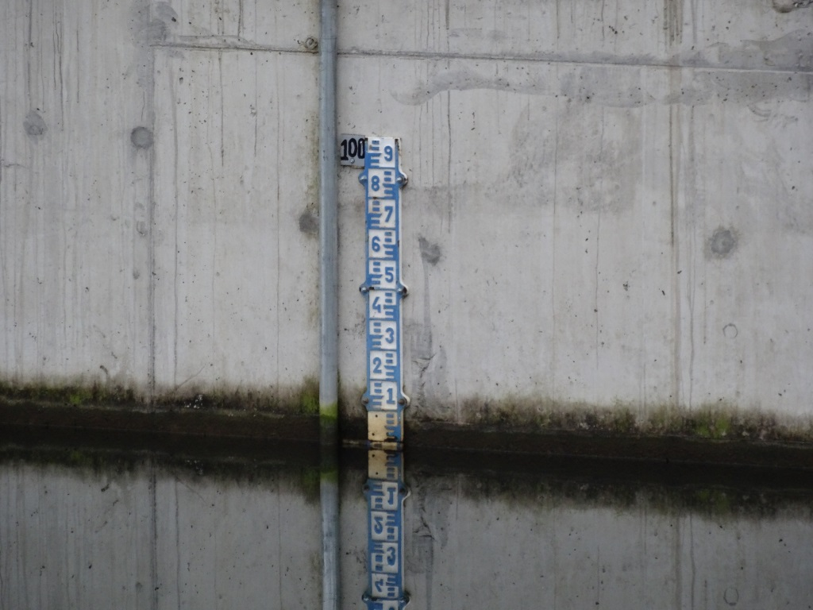
Fotografía 1. | Fecha: 09-07-2014
Coordenadas DATUM WGS84 HUSO 18 | Coordenada Norte: 5875174 | Coordenada Este: 719091
Descripción de medio de prueba: En la imagen se observa una de las dos Reglas de Nivel existentes en la cara interior del Muro de Presa. El valor registrado en ésta de 99 msnm. Se observa al final de la regleta, que el valor máximo es de 100 msnm

Registro
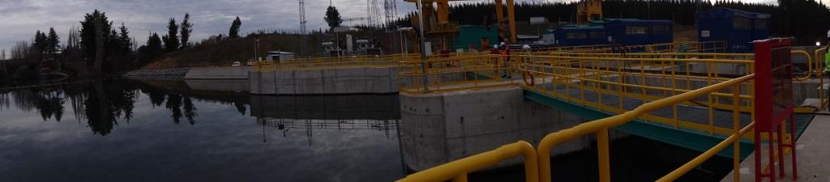

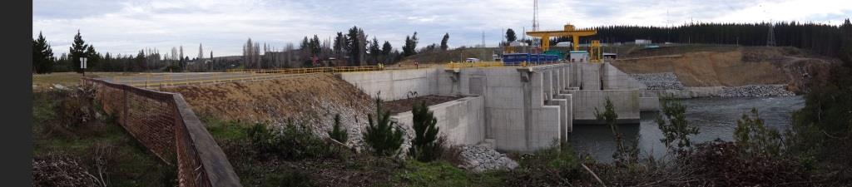
Fotografía 2. | Fecha: 09-07-2014
Coordenadas DATUM WGS84 HUSO 18 | Coordenada Norte: 5875201 | Coordenada Este: 719173
Descripción de medio de prueba: Dos imágenes del muro de presa. En la imagen superior, se observa una vista de la cara interior del muro, con el agua acumulada en el reservorio. Al fondo se observa en verde, el acceso a la casa de máquinas. No se observa presencia de restos vegetales contra el muro.
En la imagen inferior, se observa una vista del muro luego de la restitución del caudal turbinado. También se observa las estructuras existentes sobre el muro de presa como los motores de las compuertas (en azul), y la grúa pórtico (en amarillo). No se observan perturbaciones agua abajo al pie del muro de presa.

Registro
Figura 7.
Descripción de medio de prueba: La imagen proporcionada por el titular, corresponde al registro de altura del reservorio o embalse, medido en muero de presa, durante todo el proceso de llenado.
Se observa que el proceso partió en la cota 86 msnm hasta llegar a los 99 msnm, equivalentes a 13 metros de incremento en la altura del embalse, en un periodo desde el 29-10-2012 hasta el 07-08-2013.

Registro
Figura 8.
Descripción de medio de prueba: En la figura, se observa una imagen generada mediante Google Earth, donde se muestran los 7 puntos de monitoreo empleados por los fiscalizadores de la SMA, para realizar un control in situ de la calidad del embalse. Los 7 puntos se encuentran dentro del reservorio, siendo el punto 1 el que se encuentra en la cola del embalse, y los puntos 6 frente a vivienda particular más cercana al muro de presa, y el 7 frente a las compuertas de descarga, a un costado de la aducción de agua para turbinado.

Registro
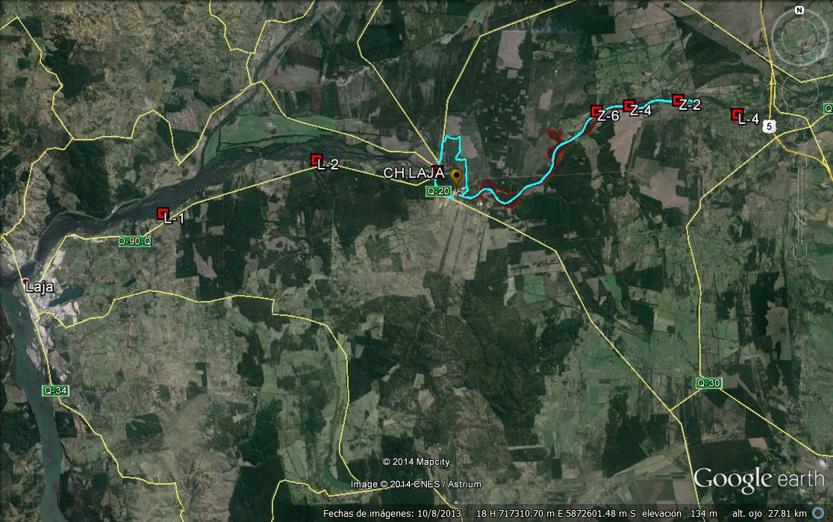
Figura 9.
Descripción de medio de prueba: En la figura se muestran los 7 puntos empleados por el titular, para realizar el Estudio Hidrobiológico reportado a la SMA. Se observa que los puntos L-1 a L-3 se encuentran aguas abajo del muro de presa, en tanto que los puntos Z-6, Z-4 y Z-2 se encuentran dentro del embalse. El punto L-4 corresponde a una estación aguas arriba de la cola del embalse. Se observa que el punto 2 empleado por la SMA se encuentra entre los puntos Z-2 y Z-4, en tanto el punto 3 empleado por la SMA, coincide con el punto Z-6 reportado por el titular. Los resultados son expresados en tablas contenidas en hechos.

Registro
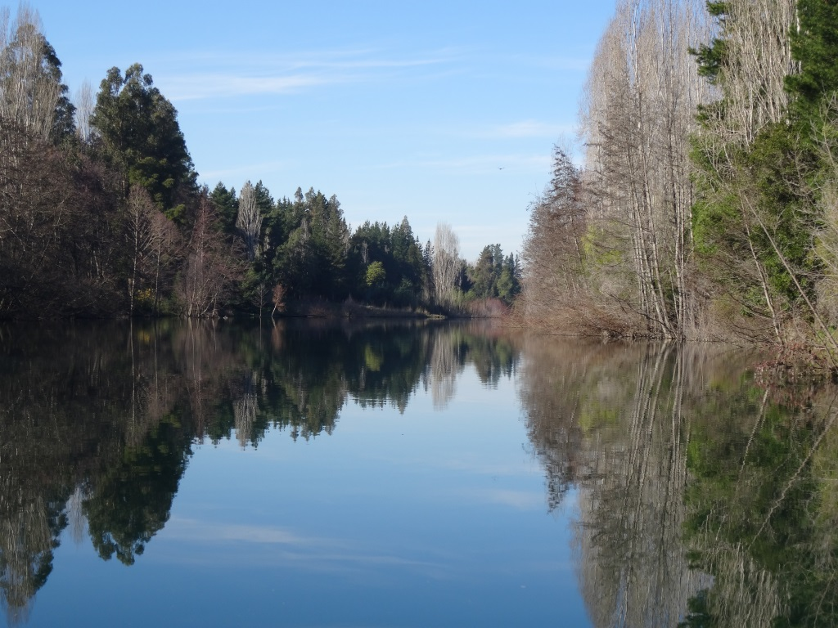
Fotografía 3. | Fecha: 10-07-2014
Coordenadas DATUM WGS84 HUSO 18 | Coordenada Norte: 5878099 | Coordenada Este: 726451
Descripción de medio de prueba: En la imagen se observa una vista entre los Puntos 3 y 2 empleados por la SMA el día de las mediciones efectuadas dentro del embalse. No se observan procesos de eutroficación en el sector, aparición de espuma u otros fenómenos anóxicos en superficie.

Caudal ecológico, entre la bocatoma y el punto de restitución.

Número de hecho constatado: 2 | Estación N°: 1 y 3
Documentación solicitada y entregada:
- Gráfica de Generación en MW/h para la Unidad 2, de las últimas dos semanas
- Gráfica de registros de caudales pasantes por Unidad 2, de las últimas dos semanas
Exigencias:
RCA 303/2006, Considerando 3.5.1 Operación:
“La captación de agua ocurrirá directamente desde el embalse, a través de la bocatoma. Luego de la captación, el agua pasará por la casa de máquinas, accionando el grupo turbogenerador, y volviendo finalmente al lecho del río a través el canal de descarga.”

RCA 303/2006, Considerando 4.1.2 Operación:
“En relación al programa de seguimiento hidrométrico propuesto, el proyecto Central Hidroeléctrica Laja incorporará, independiente de lo comprometido en el EIA original y en sus Adendas, un sistema de monitoreo en tiempo real de los siguientes parámetros: Caudal afluente al embalse, nivel del embalse, caudales de entrega de la central y caudal ecológico.”

RCA 248/2008, Considerando 3
“La captación de agua ocurrirá directamente desde el reservorio, a través de la bocatoma. Luego de la captación, el agua pasará por la casa de máquinas, accionando las turbinas, y volviendo finalmente al lecho del río a través del canal de descarga. En caso que el caudal del río exceda el caudal de diseño, pasará también agua por una o más compuertas.
(…)
La Central Hidroeléctrica Laja utilizará tecnología Kaplan Bulbo o Pit.
(…) Este tipo de turbina ha sido especialmente diseñada para proyectos de baja caída. Debido a que trabaja con presiones más bajas que las Francis y Pelton (comúnmente utilizadas en Chile) y gira a menor número de revoluciones por minuto, permite que la mayoría de los peces pueda pasar a través de las turbinas hacia aguas abajo sin sufrir lesiones.
(…)
Aumento de la Caída Neta
Con el objetivo de aprovechar de manera eficiente el recurso agua y viabilizar el proyecto desde el punto de vista financiero y técnico, se incrementó la altura del aliviadero de 15 m (con clapeta operativa) a 19 m desde el lecho del río.

La nueva altura del aliviadero permite incrementar la caída neta, según se muestra a continuación.
Comparación entre caída neta de proyecto anterior y diseño final:
- Diseño anterior: Del orden de 12,9 m entre cota normal de operación y cota de restitución de las aguas al río, inmediatamente al pie de la presa.
- Diseño actual: Del orden de 14,95 m, con descarga total, entre la cota normal de operación y la cota de restitución de las aguas al río, inmediatamente al pie de la presa.

La mayor cota de operación (desde 95.5 m a 99 m) tiene los siguientes efectos:
- Permite elevar la potencia de 25 MW a un rango de 25-36 MW;
- Extiende la longitud del reservorio en aproximadamente 6 Km;
- Incrementa el volumen del reservorio a 14 millones de m³;
- Aumenta la superficie de inundación en aproximadamente 80 há
- Inunda parcialmente terrenos de propiedad privada de cinco propietarios riberanos no considerados en el proyecto original.”
Hechos:

Durante las actividades de inspección del día 09-07-2014, los fiscalizadores proceden a realizar la inspección del muro de presa y de la Sala de Máquinas de la central. En el lugar, se verifica que la sala de control se encuentra en el Nivel 95,20 msnm. Se verifica que la aducción es efectuada antes del muro de presa, en tanto la restitución es efectuada al pie de éste, devolviendo inmediatamente el caudal turbinado.

- En la sala de control, se procede a entrevistar a los Sres. Eduardo Morales (Operador de Sala de Control) y Carlos Castro (Site Manager, Etapa de Construcción E-CL) respecto de los registros de caudal pasante por turbina, y generación horaria de la turbina Unidad 2 en pre-operación.
Al respecto, el Sr. Morales declara que dicha información se encuentra disponible, siendo verificado en pantalla las gráficas y reportes instantáneos asociados a cada uno de esos registros.

Por lo anterior, se verifica que en la pantalla de SCADA (sistema de Supervisión, Control y Adquisición de Datos) para el registro de caudal pasante instantáneo por la Unidad 2, éste indica 112 m³/s, marcando error (valor en rojo). Consultados los Sres. Morales y Castro al respecto de este valor con error, estos indican que existe una falla en dicho registro, el cual se encuentra en revisión como parte de la etapa de pruebas de comisionamiento de la Unidad 2, antes de su entrada en operación formal, programando ser corregido este error entre Julio y agosto de 2014. Ahora bien, de acuerdo a lo observado por los fiscalizadores, dado que la restitución se realiza al pie del muro de presa, y la aducción se realiza a un costado del muro de presa, este caudal turbinado no afecta el caudal ecológico, por cuanto se junta al pie del muro con el caudal pasante por compuertas.

Consultados sobre los valores de caída neta reales, asociados al considerando 3 de la RCA 248/2008, el Sr. Eduardo Morales declara que:
- la altura de caída del aliviadero-lecho del espejo (Δ_{caída}) es de 18,17 m,
- la altura de caída turbina-espejo (Δ_{turbina}) es de 25,98 m, y
- la altura de caída del entre la turbina y la superficie del río (Δ_{supresión}) es de 7,81 m al momento de la inspección.

Ver figura explicativa presentada a continuación:

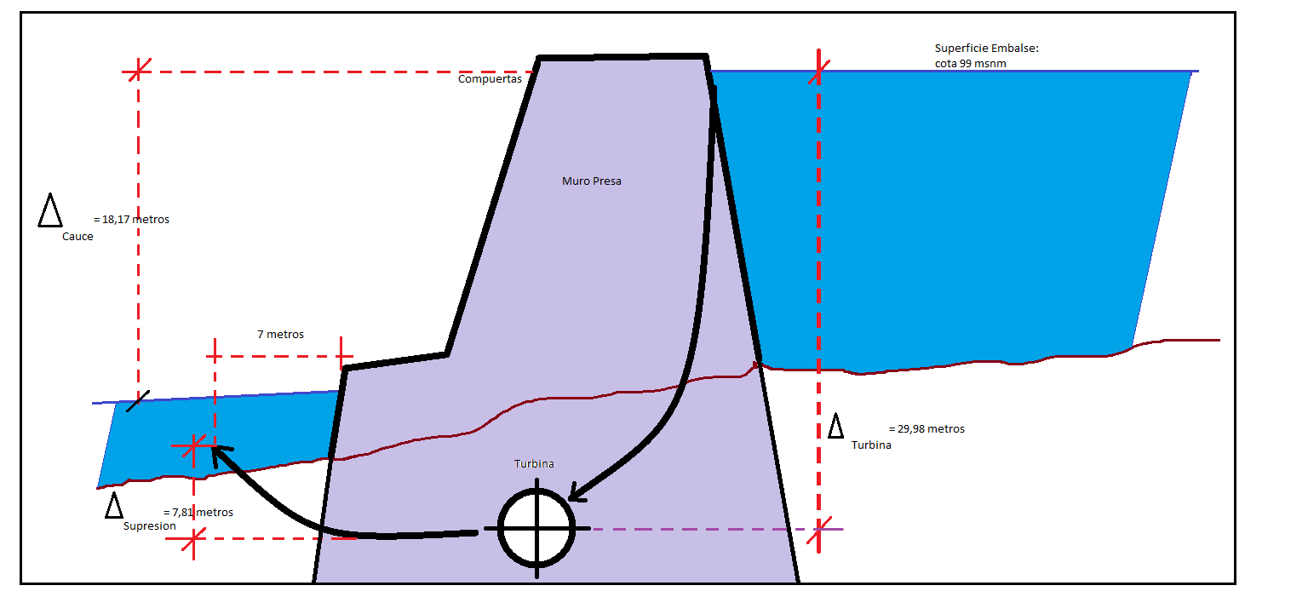
NOTA: Esta figura es explicativa, y no respeta las proporciones reales.

El registro fotográfico ratifica lo indicado.
Externamente, los fiscalizadores verifican la apertura de una de las compuertas de alivio en muro de presa, además de la turbulencia generada por la restitución del caudal turbinado.

Resultados del Examen de Información:
- Del examen de información de la documentación señalada en la exigencia, es posible indicar que a través de registro entregado por el titular mediante carta conductora EMR-ER—019-14 se constata que los caudales no superarían los 130 m³/segundo, para una generación aproximada de 18 MW, fluctuando entre 86 y 128 m³/segundo para el periodo reportado. No obstante lo anterior, la información entregada por el titular no señala el periodo comprendido en el reporte, ni otra información que permita su acreditación o seguimiento.
- Del examen de información de la gráfica generación reportada por el titular, se evidencia el proceso de pruebas al que se encontraba sometida la Unidad 2, no habría superado una generación de 19 MW. Se observa además que la generación se encuentra ligada al caudal turbinado, por lo que las potencias generadas fluctúan entre 19 y 10 MW.

Registro
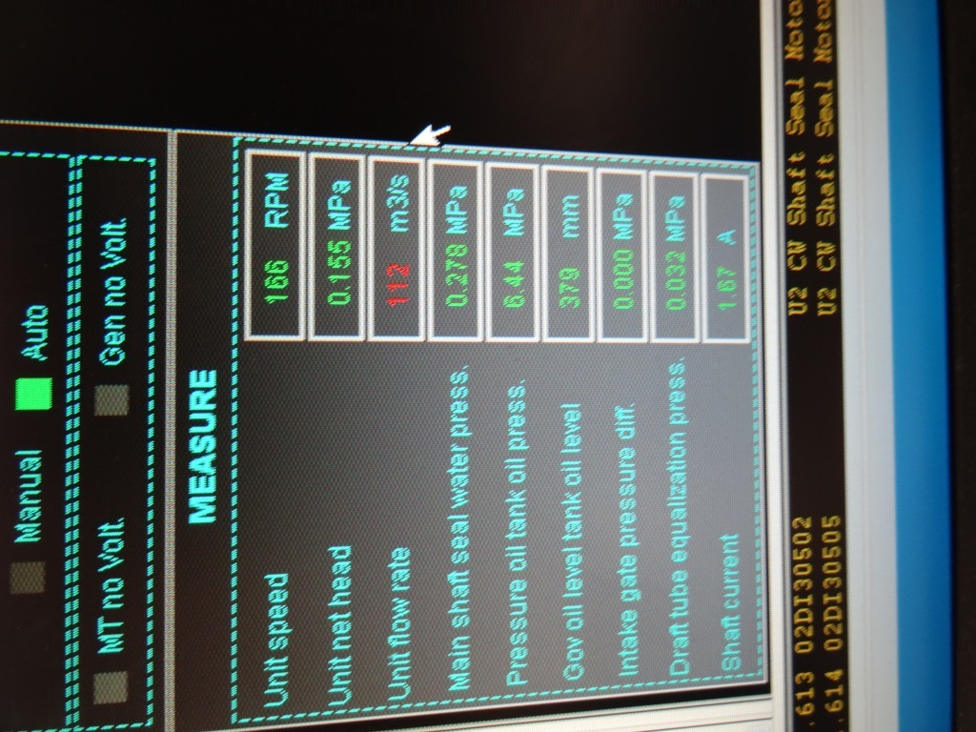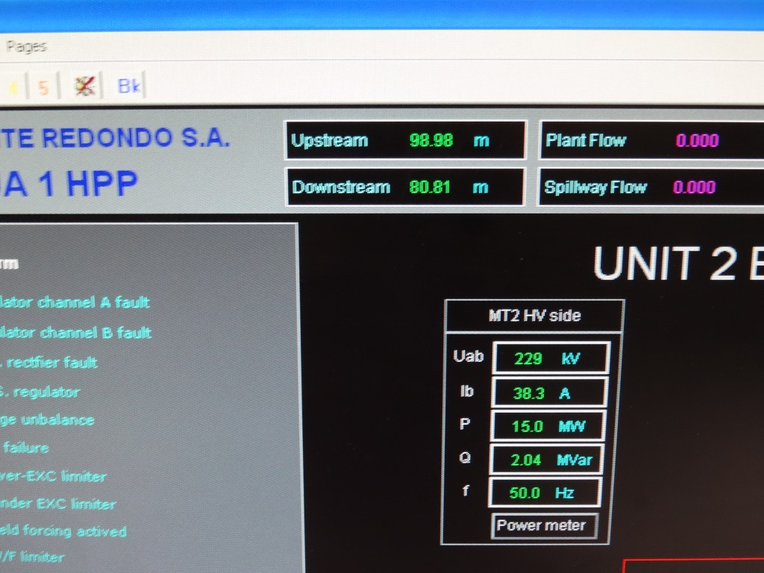
Fotografía 4. | Fecha: 09-07-2014
Coordenadas DATUM WGS84 HUSO 18 | Coordenada Norte: 5875187 | Coordenada Este: 719060
Descripción de medio de prueba: En la imagen de la izquierda, se observa que en el display en pantalla del SCADA, se observa que el flujo turbinado (Unit flow rate) por la Unidad 2 es de 112 m3/s, reportando un error en la lectura (color rojo). En tanto en la imagen de la derecha, se observa que la altura del embalse (Upstream) es de 98,98 metros, en tanto que en el punto de control, aguas abajo del muro (Downstream), la altura es de 80,81 metros. Por otro lado, se observa que la Potencia generada por la Unidad 2 (P) es de 15,0 MW a 50,0 Hz.

Registro
Figura 10. | Fecha: 09-07-2014
Descripción de medio de prueba: En la figura se observa los caudales en m3/s y la Generación en MW, para la Unidad 2, para un periodo de tiempo no especificado en el gráfico reportado por el titular. Se observan fluctuaciones en generación de potencia eléctrica, asociadas a fluctuaciones en el caudal turbinado. Estas fluctuaciones se encuentran asociadas a la etapa de pruebas previas al comisionamiento de la Unidad 2.

Registro
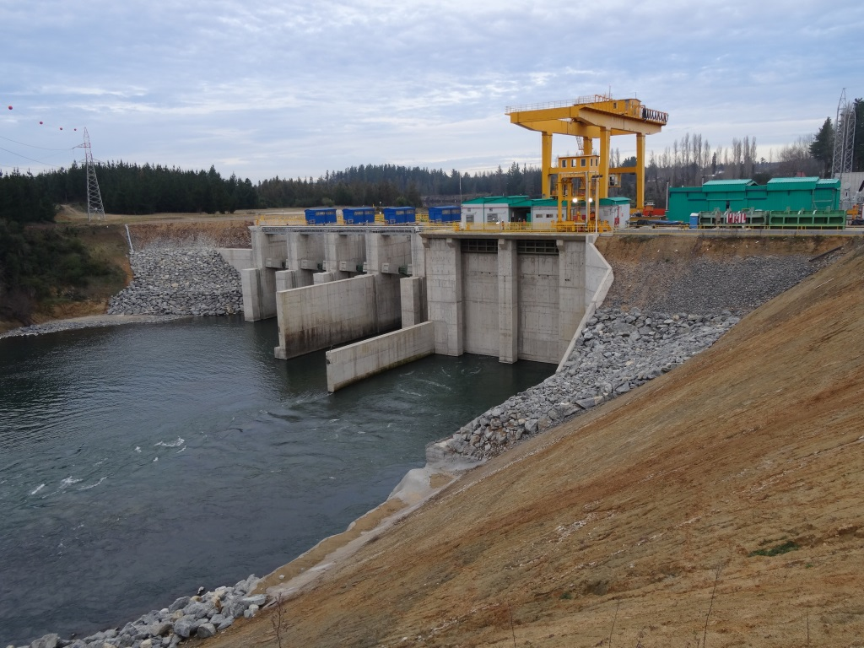
Punto de restitución del caudal turbinado
Fotografía 5. | Fecha: 09-07-2014
Coordenadas DATUM WGS84 HUSO 18 | Coordenada Norte: 5875252 | Coordenada Este: 718989
Descripción de medio de prueba: En la imagen se observa el punto de restitución del caudal turbinado, localizado al pie del muro de presa, en el río Laja.

Registro
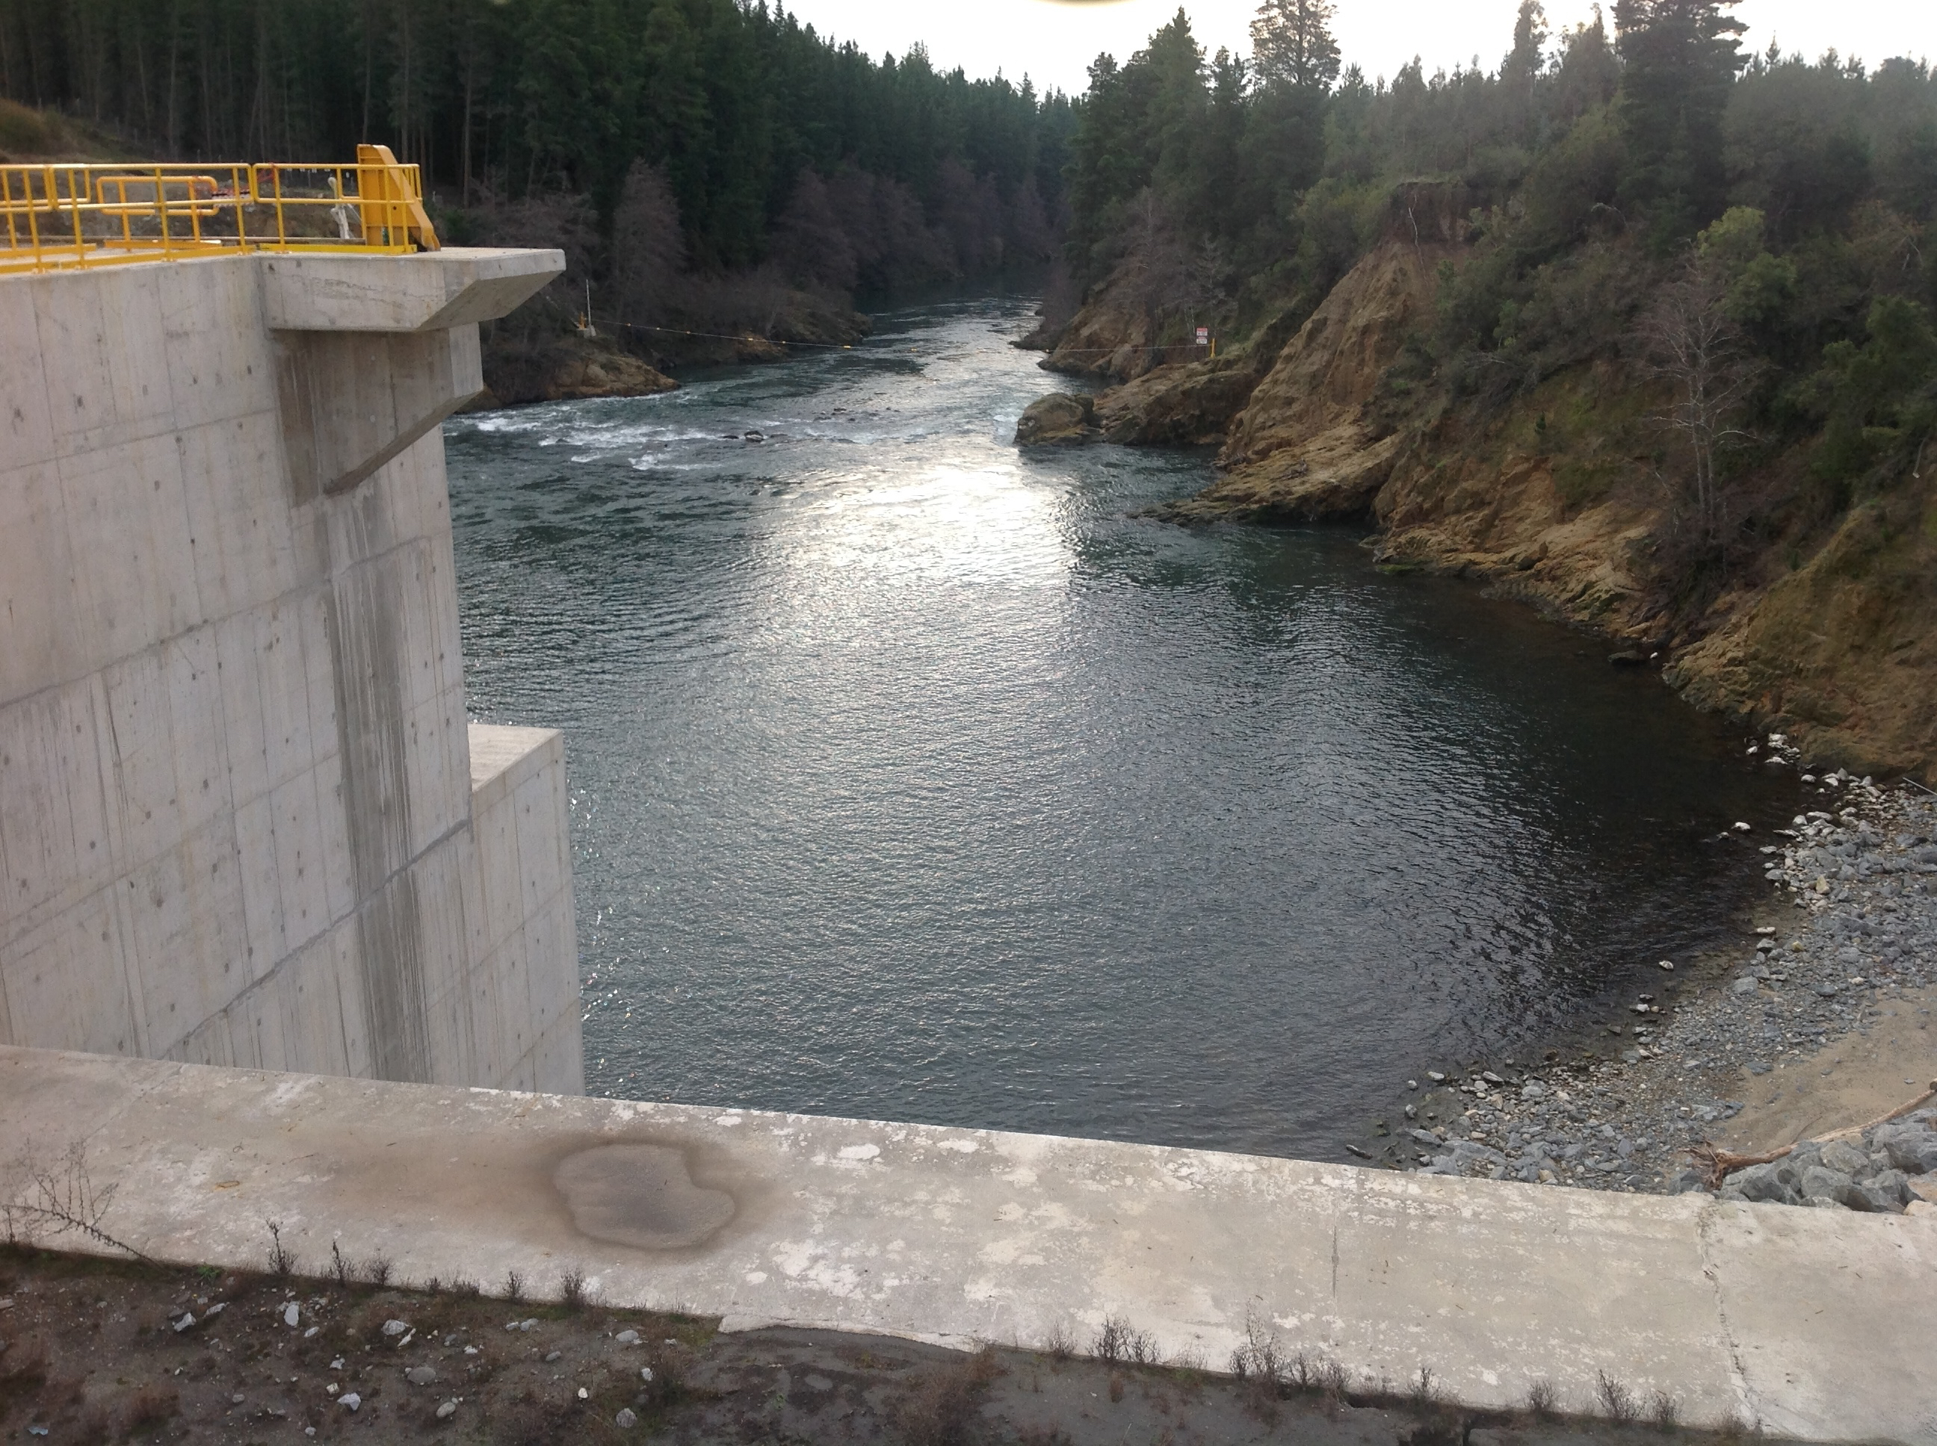
Fotografía 6. | Fecha: 09-07-2014
Coordenadas DATUM WGS84 HUSO 18 | Coordenada Norte: 5875204 | Coordenada Este: 719165
Descripción de medio de prueba: En la imagen se observa el río Laja, aguas abajo del muro de presa. No se observan procesos de erosión o socavamiento de ribera. Tampoco se observan proceso de eutroficación localizada en las proximidades del muro de presa.

Manejo de emisiones atmosféricas (ruido).

Número de hecho constatado: 3 | Estación N°: 1 y 2
Documentación de seguimiento remitida a la SMA:
- Reportes de Monitoreo de presión sonora diurna
- Reportes de Monitoreo de presión sonora nocturna
- Informes bimensuales de niveles de presión sonora en zonas cercanas a Central Hidroeléctrica Laja
Exigencias:
RCA 303/2006, Considerando 4.1.6 Nivel Sonoro
“(…) De acuerdo al DS N° 146/97 los niveles de ruido durante la fase de construcción del proyecto, dado que se trata de una zona rural, no deben superar en 10 dB(A) el nivel de ruido de fondo. (…)
Plan de Seguimiento del Nivel de Presión Sonora: El incremento del Nivel de Presión Sonora será monitoreado conforme a lo establecido en DS N° 146/97 del Ministerio Secretaría General de la Presidencia, en los puntos indicados en Figura 8.1 del EIA, en forma bimensual durante la fase de construcción y semestral por un año en la fase de operación.”

RCA 248/2008, Considerando 3
“Características ambientales del Área del Proyecto
(…)A continuación se repasa brevemente el efecto de las modificaciones sobre el medio ambiente
Aire (…)
Nivel de Presión Sonora
Los niveles de presión sonora medidos en el área de influencia del Proyecto revelan que ésta presenta una buena calidad. Las modificaciones al proyecto no contemplan variaciones en estos niveles.
(…)
4. Que, en relación con el cumplimiento de la normativa ambiental aplicable al proyecto "Modificaciones al Diseño de Proyecto MDL Central Hidroeléctrica Laja" y sobre la base de los antecedentes que constan en el expediente de evaluación, debe indicarse que la ejecución del proyecto "Modificaciones al Diseño de Proyecto MDL Central Hidroeléctrica Laja" cumple con:
(…)
Protección de la calidad del aire (…)
Decreto Supremo N°146, de 1998. MINSEGPRES
Establece los límites máximos permisibles que deben cumplir las fuentes fijas, de acuerdo a la zonificación que en dicho cuerpo legal se establece. En las áreas rurales, los niveles de presión sonora corregidos que se obtengan de la emisión de una fuente fija emisora de ruido, medidos en el lugar donde se encuentre el receptor, no podrán superar al ruido de fondo en 10 dB (A) o más.
Cumplimiento: Se estima que el ruido generado en la etapa de construcción del proyecto generará molestias a los receptores más cercanos a los frentes de trabajo, sin embargo no existe riesgo de daño a la salud de las personas.

La Resolución Exenta N°303 de 2006, de la COREMA Región del Bio Bio, establece un Plan de seguimiento del nivel de presión sonora, de acuerdo a lo establecido en el D.S. N°146.”

Hechos:
Durante las actividades de inspección realizadas, se procedió a inspeccionar la instalación de faena y las obras de construcción en ejecución.
De las obras inspeccionadas, los fiscalizadores pudieron verificar los siguientes hechos:

- Durante las actividades de inspección, se observó que la Unidad 2 se encontraba en funcionamiento parcial, dentro del periodo de pruebas previas al comisionamiento y entrada en operación comercial.

Paralelamente los fiscalizadores observaron las operaciones de ensamblado del estator de la Unidad 1, mediante su izado a través de la grúa de pórtico instalada sobre el muro de presa.

Consultados respecto de las instalaciones de faena existentes, el Sr. Alejandro Pineda declara que las obras de construcción se encuentra en su etapa final, por lo que el número de contratistas se redujo sustancialmente, persistiendo actividades en los sectores denominados Nivel 115 y Nivel 102, donde se emplazan dos galpones donde aún persistentes contratistas que se encuentran ejecutando obras civiles menores (pintar barandas, corte de fierros) y el personal encargado del montaje de la Unidad 1.

Resultados del Examen de Información:

- Del examen de información de la documentación señalada en la tabla de seguimientos ambientales, es posible indicar que de acuerdo a la información proporcionada por la SEREMI de SALUD de la Región del Biobío mediante su Ordinario N° 2024 de fecha 08 de julio del 2014, referido al programa de seguimiento ambiental, de las variables Ruidos y/o Vibraciones del proyecto “Central Hidroeléctrica Laja” y “Modificaciones al Diseño de Proyecto MDL Central Hidroeléctrica Laja”, los resultados permiten concluir que la empresa ha dado cumplimiento a los compromisos contemplados en las respectivas Resoluciones de Calificación Ambiental en cuanto a la ejecución de las campañas de medición ambiental comprometidas.

- Con relación a la vivienda más cercana, la distancia lineal entre ella y el muro de presa es de 184 metros, entanto que la distancia lineal respecto de la casa de máquinas, es de 174 metros. Todas estas distancia lineales fueron medidas mediante la herramienta Google Earth.

- Con relación a eventuales receptores, el sector poblado más cercano, se encuentra a emplazado fuera del acceso a la central. La distancia lineal medida desde la casa de máquinas (área donde se estaban realizando trabajos de montaje de la Unidad 1), es de más de 325 metros. En el área rural no se encuentran receptores pertenecientes a grupos protegidos. La restantes viviendas, se encuentran emplazadas en el borde del embalse, no sendo receptoras de emisiones de ruidos molestos asociados a la construcción. Las áreas cercanas y circundantes al proyecto, salvo por el sector poblado existente frente al acceso principal de la central, corresponden a sectores de plantaciones forestales.

Registro
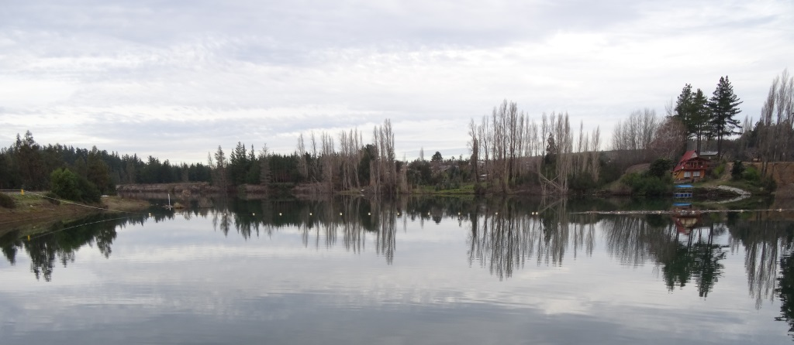
Fotografía 7. | Fecha: 09-07-2014
Coordenadas DATUM WGS84 HUSO 18 | Coordenada Norte: 5875187 | Coordenada Este: 719123
Descripción de medio de prueba: La fotografía muestra la localización de la vivienda más próxima a la casa de máquinas y al muro de presa. La distancia lineal entre esta casa y el muro de presa es de 184 metros medidos mediante Google Earth.

Registros
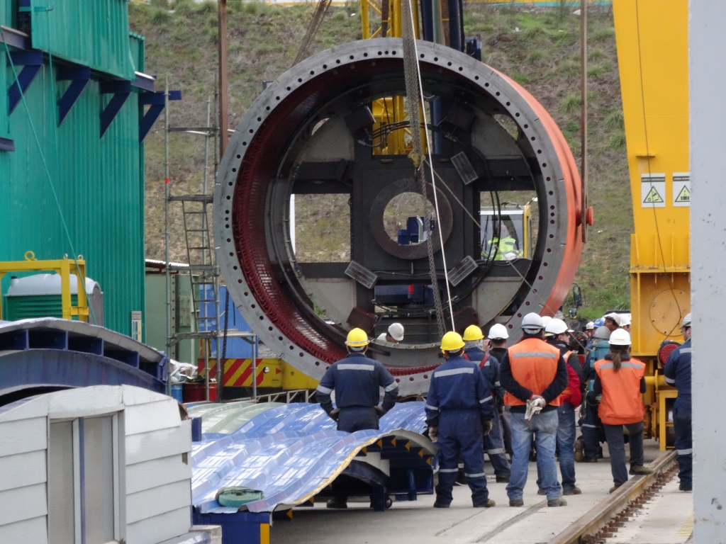 |  |  | 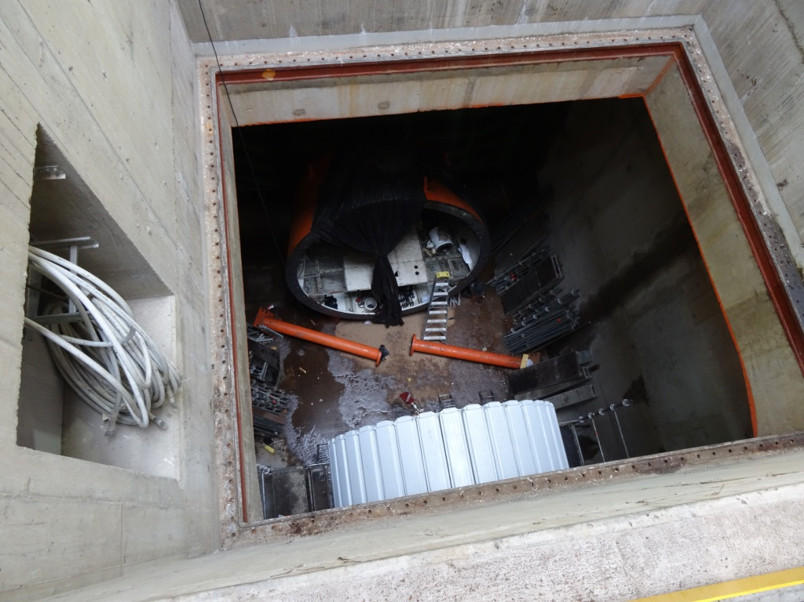
Fotografía 8. | Fecha: 09-07-2014 |  | Fotografía 9. | Fecha: 09-07-2014
Coordenadas DATUM WGS84 HUSO 18 | Coordenada Norte: 5875195 | Coordenada Este: 719072 | Coordenadas DATUM WGS84 HUSO 18 | Coordenada Norte: 5875187 | Coordenada Este: 719060
Descripción medio de prueba: En la imagen se ven las labores de izado del estator de la Unidad 1 en construcción, actividad realizada sobre el muro de presa. |  |  | Descripción medio de prueba: En la imagen se observa la posición definitiva que debe ocupar la pieza en montaje, dentro de la turbina 1.

Registros
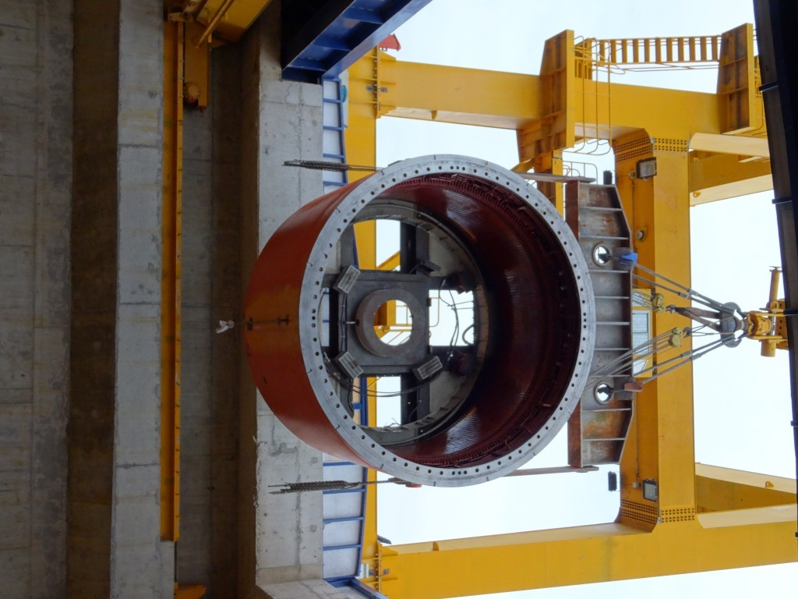 |  |  | 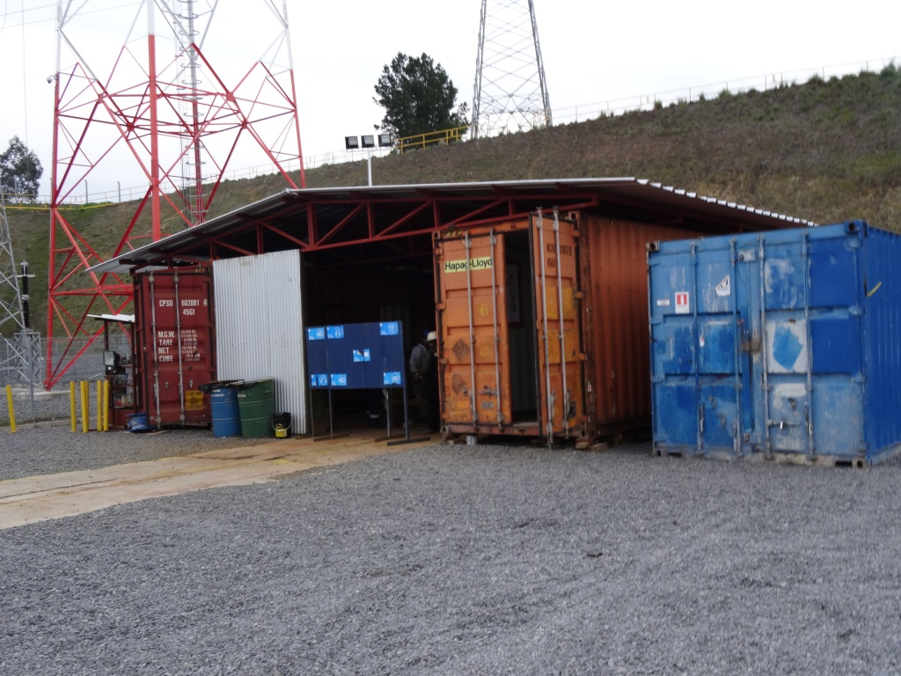
Fotografía 10. | Fecha: 09-07-2014 |  | Fotografía 11. | Fecha: 09-07-2014
Coordenadas DATUM WGS84 HUSO 18 | Coordenada Norte: 5875187 | Coordenada Este: 719060 | Coordenadas DATUM WGS84 HUSO 18 | Coordenada Norte: 5875167 | Coordenada Este: 719005
Descripción medio de prueba:  La imagen muestra las labores realzadas por la grúa pórtico al momento de la fiscalización |  |  | Descripción medio de prueba:  En la imagen se observa la instalación de mantención remanente a estas alturas de la etapa de construcción.

CONCLUSIONES.

Como resultado de la revisión de los hechos constatados en la inspección ambiental realizada por personal de la SMA los días 9 y 10 de julio del 2014, más el examen de información a la documentación remitida por el titular, tanto a través del Sistema de Seguimiento Ambiental como a los solicitados a través de Acta de Inspección, se puede concluir que no se verifican no conformidades a las condiciones, exigencias y medidas establecidas en las respectivas Resoluciones de Calificación Ambiental.

DOCUMENTACIÓN SOLICITADA Y ENTREGADA.

N° | N° de hecho asociado | Documento solicitado | Plazo de entrega | Fecha entrega | Observaciones
1 | 1 | Gráficas de alturas del nivel de llenado del embalse, por hitos (según progresión de llenado) por estación de monitoreo de nivel de llenado | 06-08-2014 | 06-08-2014 | Del examen de la información remitida por el titular, en lo concerniente Al registro de llenado del embalse, se puede inferir que el periodo más crítico de llenado, ocupó una semana de tiempo, aumentando desde la cota 86 msnm hasta la cota 97,5 msnm, entre el 29-10-2012 y el 10-11-2014. La cota final de 99 msnm fue alcanzada gradualmente, con fecha 17-08-2013. Para le fecha declarada por el titular durante la inspección (07-08-2013), la altura reportada era de 98,85 msnm.
2 | 2 | Gráfica de Generación en MW/h para la Unidad 2, de las últimas dos semanas | 06-08-2014 | 06-08-2014 | Esta información evidencia el proceso de pruebas al que se encontraba sometida la Unidad 2, no habría superado una generación de 19 MW.  Se observa además que la generación se encuentra ligada al caudal turbinado, por lo que las potencias generadas fluctúan entre 19 y 10 MW.
3 | 2 | Gráfica de registros de caudales pasantes por Unidad 2, de las últimas dos semanas | 06-08-2014 | 06-08-2014 | Del examen de información de la documentación señalada en la exigencia, es posible indicar que a través de registro entregado por el titular mediante carta conductora EMR-ER—019-14 se constata que los caudales no superarían los 130 m³/segundo, para una generación de 18 MW aproximadamente, fluctuando entre 86 y 128 m³/segundo. No obstante lo anterior, la información entregada por el titular no señala el periodo comprendido en el reporte, ni otra información que permita su acreditación o seguimiento.
4 | -- | Catastro de las servidumbres voluntarias regularizadas y por regularizar ante el Conservador de Bienes Raíces, | 06-08-2014 | 06-08-2014 | Sin observaciones
5 | -- | Copia de contrato y plano de servidumbre con la Familia Montoya | 06-08-2014 | 06-08-2014 | Sin observaciones
6 | -- | Copia de las últimas dos (2) guías o facturas por concepto de retiro de residuos domiciliarios e industriales, acompañando copia de las autorizaciones sectoriales | 06-08-2014 | 06-08-2014 | Sin observaciones
7 | 1 | Topografía geodésica, para etapas antes y después del proceso de llenado del área de inundación del embalse, incluyendo las ubicaciones de las estaciones de monitoreo de nivel | 06-08-2014 | 06-08-2014 | Del examen de la información remitida por el titular, en lo concerniente a la topografía geodésica del área de inundación, ésta correspondería a 295 ha, al momento de la inspección, según lo reportado por el titular.  Este último aspecto fue corroborado, de manera aproximada, a través de imagen satelital obtenida de la plataforma Google Earth, donde se cuantificó un área equivalente a 290 ha.
8 | -- | Registro fotográfico de la replantación de 59,5 hectáreas afectadas por incendio de 2014 | 06-08-2014 | 06-08-2014 | Sin observaciones

ANEXOS.

N° Anexo | Nombre Anexo
1 | Actas de Fiscalización Ambiental.
2 | Documentación remitida por el Titular.
3 | Reporte Técnico Componente Hídrico.
4 | Anexo Reporte Hídrico.

